受付ＮＯ
令和 年 月 日

ふれあい宅配講座申込書

社会教育課
ふれあい宅配講座事務局

団体名
住所
代表者
電話番号

「ふれあい宅配講座」を受講したいので、次のとおり申し込みます。

希望日時 | 令和 年 月 日（ ） 時 分 ～ 時 分
開催場所
講座名と  サブタイトル | 番（ ）
担当課
参加人数 | 名
集会等の名称
開催目的
備考
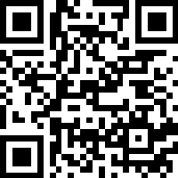
※右記QRコードを読み取り、携帯電話からも申込できます。
パソコンをご利用の際は、下記URLからインターネットで申込できます。
申込URL：https://logoform.jp/form/GrYS/253665

